e

中国银联股份有限公司规范性文档
Q/CUP

中国银联移动支付业务
商户接入技术改造指南

中国银联股份有限公司 发布
版本修订信息
版本号 | 完成日期 | 拟稿和修改人 | 发布日期 | 变更说明
1.0.0 | 2012-11-21 | 陈超、郑晓燕 | 2012-11-21 | 初稿
1.0.1 | 2014-05-04 | 孙晨岚 | 2014-05-04 | 更新功能演示和说明。  补充消费撤销/退货交易流程。  补充开发联调步骤。  补充对账相关说明。
1.0.1 | 2014-05-20 | 孙晨岚 | 2014-05-20 | 修改通知报文签名样例。  补充小细节。

目录
1 文档说明 5
1.1 参与方描述 5
1.2 功能描述 5
1.3 阅读对象 5
1.4 术语 5
1.5 技术服务 6
1.6 提供资料列表 6
2 功能演示 6
2.1 客户端 6
2.1.1 安卓 7
2.1.2 IOS 7
2.1.3 演示 7
2.2 手机web站点 14
2.2.1 说明 14
2.2.2 演示 15
3 功能演示数据交互 22
3.1 消费交易流程 23
3.2 交易信息查询流程 25
3.3 消费撤销/退货交易流程 26
3.4 接口关键字段解释 28
4 商户开发联调步骤向导 28
4.1 开发前的准备工作 29
4.2 客户端开发步骤 29
4.3 后台开发步骤 30
4.3.1 APP方式接入 30
4.3.2 浏览器方式接入 31
4.4 切换上线步骤 32
5 后台通知说明 32
6 查询接口说明 33
6.1 前台交易（消费等交易） 33
6.2 后台交易（退货、消费撤销等交易） 33
7 对账相关说明 34
8 签名机制 34
8.1 生成待签名的字符串 34
8.1.1 需要参与签名的参数 34
8.1.2 生成待签名字符串 34
8.2 签名 35
8.2.1 请求时签名 35
8.2.2 收到应答时验证签名 35
8.3 如何验证是否移动支付业务请求 35
8.4 样例 35
9 商户密钥获取与使用 36
10 SDK使用 37
10.1 JSP/JAVA（java.zip） 37
10.2 PHP（php.zip） 39
10.3 ASP.NET（asp.net.zip） 39
10.4 ASP（asp.zip） 40
11 常见问题问答 41

文档说明

参与方描述
商户 | 指加入银联网络，与银联签订银联移动支付业务合作协议开展银联移动支付业务的商户。
收单机构 | 指与商户签约，为商户提供结算等服务的单位。一般就是指和商户签约、提供商户代码的那家机构，请确保有他们的联系方式。
银联移动支付系统 | 简称UPMP，提供支付服务。

功能描述
中国银联移动支付系统，为商户和持卡人提供安全、方便、快捷的支付渠道，通过银联移动支付渠道，付款者可以直接通过银行卡进行移动手机支付。

阅读对象
《UPMP商户接入技术改造指南》文档是面向具有一定的网站开发能力，了解PHP、JAVA 等开发语言中的一种的网站开发、维护和管理人员。

术语
表1.4.1 业务术语
术语 | 解释
请求 | 通过 HTTP 协议把需要传输的数据发送给接收方的过程。
应答 | 通过 HTTP 协议把需要传输的数据返回给接收方的过程。
后台通知 | 服务器后台通知。中国银联移动支付根据得到的数据处理完成后，移动支付系统主动发起通知给商户的网站，同时携带处理完成的结果信息反馈给商户网站。
前台类交易 | 主要指用户需要参与交互的支付类交易，包括消费、预授权等交易。
后台类交易 | 主要指用户不需要参与交互，由商户后续发起的交易，包括消费撤销、退货、预授权撤销、预授权完成、预授权完成撤销等交易。
商户后台 | 商户后台，用于生成订单、保存订单等，跟银联后台交互。
手机客户端 | 商户的手机app，用于调起控件完成支付。浏览器方式调用控件则无需开发。
安全支付控件 | 保证支付过程安全的银联安全支付控件。
无卡接入 | 卡号等交易要素全部由用户手工输入来完成支付。
有卡接入 | 关键交易要素由控件从卡片中读取，用户仅输入密码完成支付。  如果业务人员在接入测试前没听说过有卡接入的，那您用的就是无卡支付，下文出现的任意有关“有卡”的说明均可无视。如您想深入了解有卡接入，请联系和您签约的业务人员。

技术服务
在开发和测试银联移动支付接口时，产生疑问或出现问题请在营销QQ内提问。
投产后遇到的问题请联系收单机构查询，如果收单查不了，他们会继续给银联提单查询的。如果是用户提出的问题也可以让用户自行咨询95516。

提供资料列表
- 《2. 开发包_前台_UPPayPluginEx-SND-X.X.X》：前台开发包，包含控件本身、控件使用的demo、《控件使用指南》（在doc目录下）。浏览器方式调用的情况仅会用到里面的控件使用指南。客户端方式接入时注意控件分为“纯无卡”和“有卡+无卡”两种，如您未听说过有卡，请直接用“纯无卡”的控件。
- 《1. 开发包_后台_sdk1.0.2》：后台开发包，仅包含商户后台与upmp通讯的组包、算签名的接口样例代码，但是商户需要自己补充自己的业务逻辑、入数据库等等的代码。
- 《3. 商户后台接口》：为后台接口规范文档，注意每个接口送哪些字段的说明在第7章，但是每个字段的定义在第6章。如果遇到0000102报文格式错的提示，就去看看这个规范的第6章。
- 《0. 常见问题解答（FAQ）》：常见问题。遇到问题请先到这里检索看看是否自己能解决。
- 《5. 测试报告模板.rar》：测试报告模板，申请切换生产时需要填写。
- 《4. 对账文件样例.rar》：对账文件的格式规范，对账文件的样例文件。注：此对账文件样例为从商户服务平台下载的对账文件的样例，如您的对账文件是从银联分公司或收单机构ftp获取，格式可能不同，以提供方提供的格式为准。

功能演示

客户端
用户在商户的app中下单，调起控件完成支付。

安卓
安卓分为静态库集成和apk接入两种方式：Apk接入方式、静态库集成。
Apk接入方式：调用startPay方法，调起手机中单独安装的控件。
样例：银联随行（http://mobile.unionpay.com/download/public）里面的手机充值功能、美团客户端。前台开发包的demo代码也是使用此方式的。
静态库集成：调用startPayByJar方法，调起内置在商户app里的控件。
样例：待补充。
2种方式对比：
Apk接入方式：控件会自行检测版本。
静态库集成：安装完商户app之后不需要再安装一次控件。

IOS
IOS仅静态库集成方式。
样例为银联随行（http://mobile.unionpay.com/download/public）里面的手机充值功能、美团客户端。

演示
（以下客户端截图样例取自银联随行）
- 用户在商户的手机客户端选定商品后下单。
- 用户选择银联支付。见截图2.1.1。注：此时还在商户客户端中，未进入银联安全控件。
- 静态库集成时，点击“立即充值”后，到第3步。
- 安卓的apk方式接入时，此时需要先检测控件是否安装，如果安装过控件，点击“立即充值”后，到第3步；如果没安装过控件，需提示用户安装控件，见截图2.1.2。
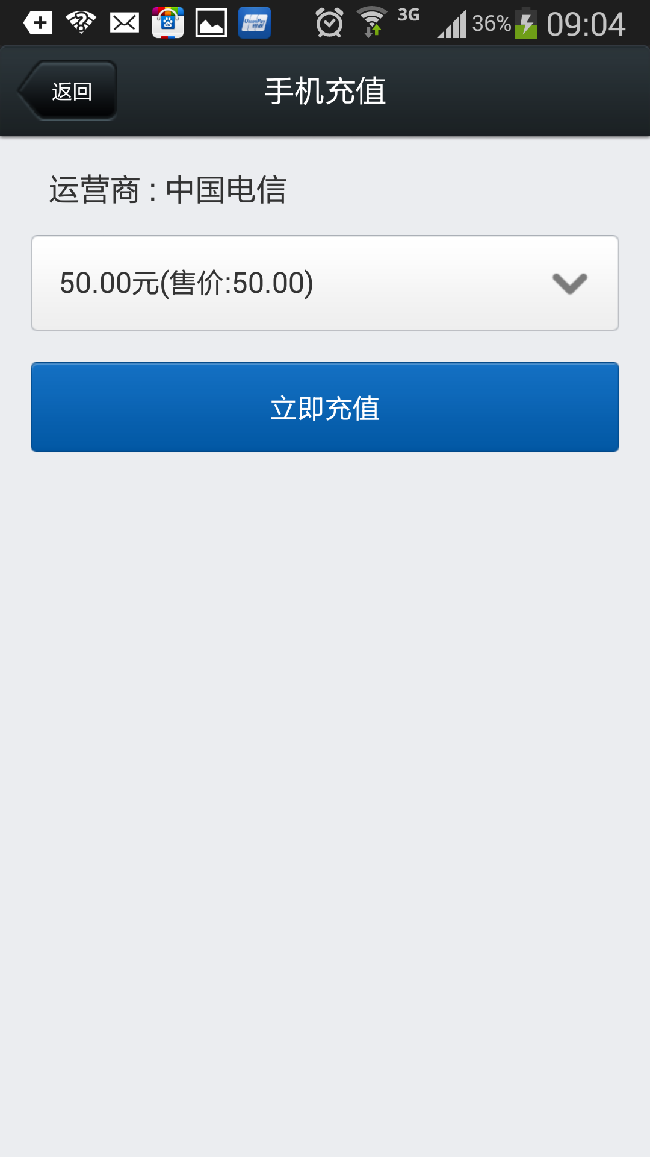
截图2.1.1：客户端样例界面：确定支付前的界面（为客户端界面，还未进入控件）
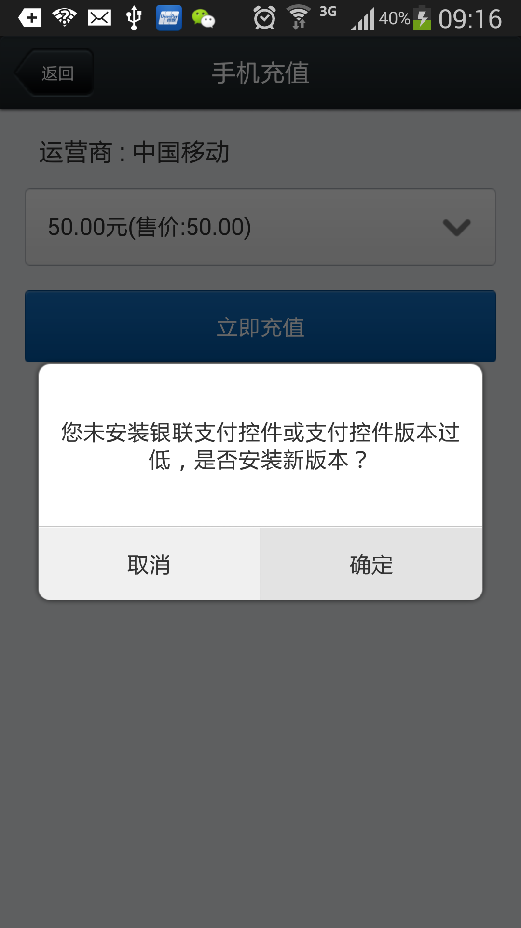
截图2.1.2：客户端样例界面：apk方式接入时需要提示安装控件（为客户端界面，还未进入控件）
- 商户后台推送订单信息至移动支付系统，移动支付系统返回交易流水号至商户后台。
- 商户后台转发交易流水号至手机客户端，客户端把交易流水号传入控件，调起支付控件。见截图2.1.3。
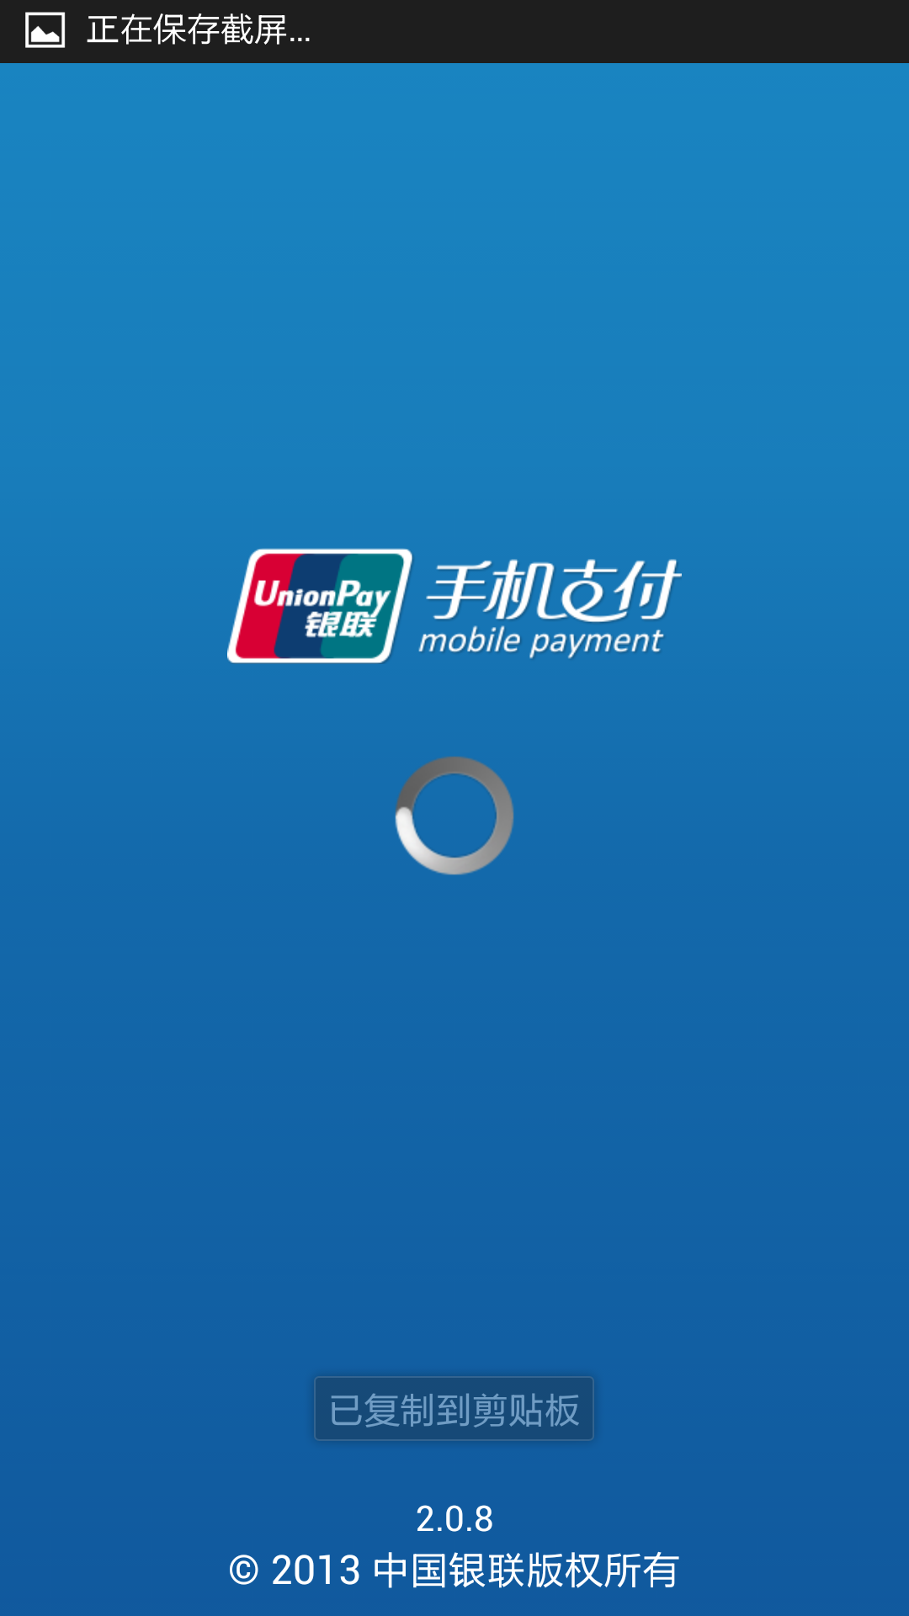
截图2.1.3：控件界面：初始化界面
- 进入控件后，最上方会显示一下订单信息。用户在控件中输入卡号等支付要素完成支付。可选择银联账号支付或者卡号支付，此处截图以卡号支付为例。
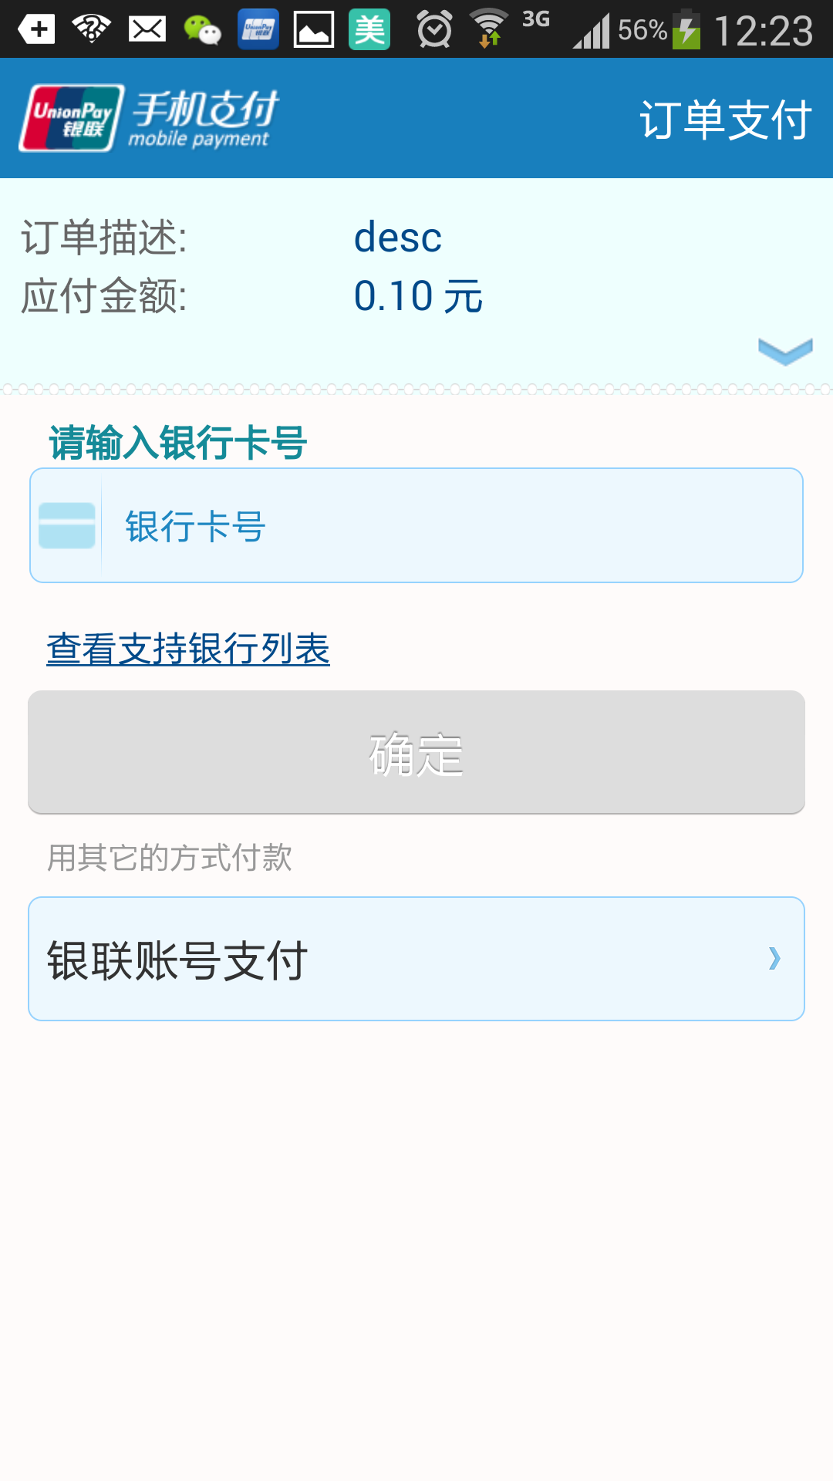
截图2.1.4：控件界面：选择支付方式
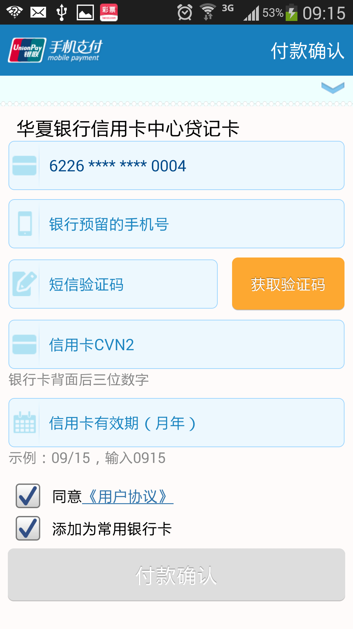
截图2.1.5：控件界面：输入支付要素
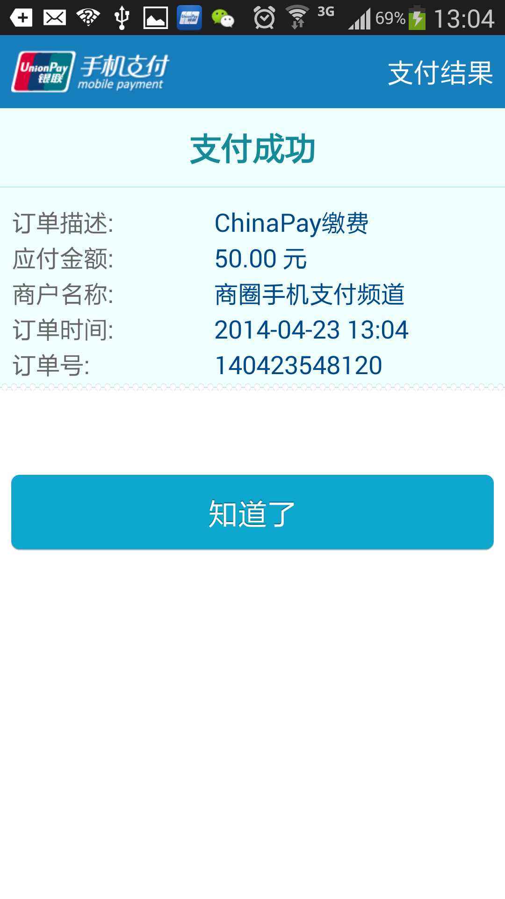
截图2.1.6：控件界面：显示支付结果
- 退出控件后，客户端会接收到控件的通知，告知支付状态，客户端可作出相应的后续处理。如截图2.1.7为银联随行支付成功后，提示分享的界面。
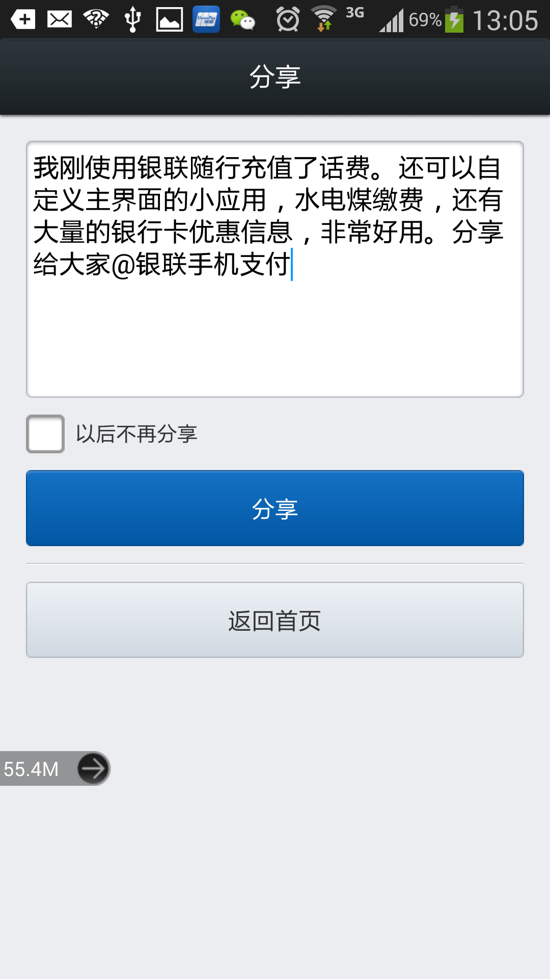
截图2.1.7：客户端样例界面：支付成功后提示分享（为客户端界面，此时已退出控件）

手机web站点

说明
用户在浏览器中流量商户网站下单，调起控件完成支付。
实际样例为：UC缴费易http://epay.uc.cn/index.php、银联官网http://mpay.unionpay.com，请手机浏览器访问。
注1：此方式非一般意义的浏览器跳转到银联页面支付，而是通过html标签调起控件完成支付，仅支持一些主流浏览器（见控件使用指南），其中部分浏览器不会自动检测是否安装控件（如系统自带浏览器），需页面提示用户需安装控件。
注2：微信内置浏览器本身不支持银联控件，必须调起外部浏览器才能调起控件的，建议可以页面提示用户如何操作（如图），样例可搜索公众号“童年不同早教托管”。
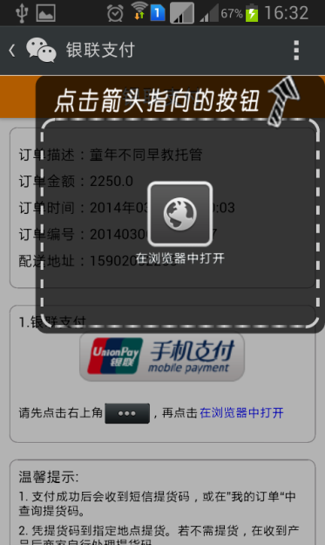

演示
（此处截图样例取自UC缴费易）
- 用户在商户的网站中选定商品后下单。
- 用户选择银联支付。见截图2.2.1。注：此时还在浏览器中，未进入银联安全控件。
- 手机安装过控件、浏览器支持控件时，点击“银联支付”后，到第3步。
- 手机没安装过控件、浏览器支持检测控件是否安装时，会提示用户安装控件，见截图2.2.2。
- 手机没安装过控件、浏览器支持控件但不检测控件是否安装时，浏览器可能提示协议不支持或者连接失败等。
- 浏览器不支持控件时，浏览器可能提示协议不支持或者连接失败等。
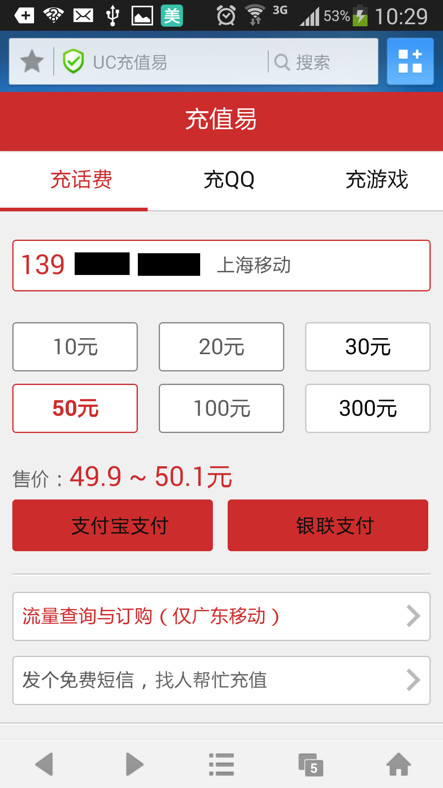
截图2.2.1：样例页面：确定支付前的界面（为浏览器界面，还未进入控件）
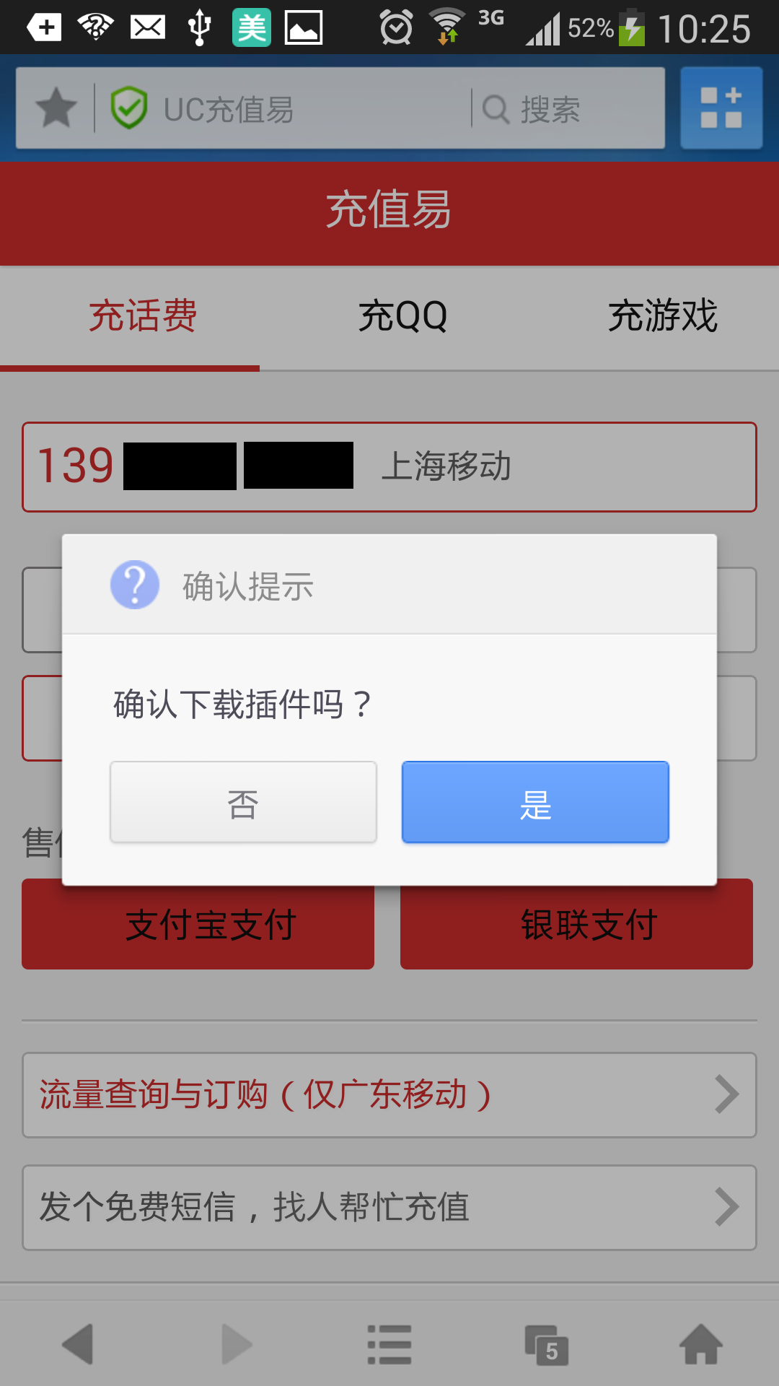
截图2.2.2：样例页面：提示用户安装控件（为浏览器界面，还未进入控件）
- 商户后台推送订单信息至移动支付系统，移动支付系统返回交易流水号至商户后台。
- 商户后台把交易流水号写html标签中在传入控件，调起支付控件。见截图2.2.3。
截图2.2.3：控件界面：初始化界面
- 进入控件后，最上方会显示一下订单信息。用户在控件中输入卡号等支付要素完成支付。可选择银联账号支付或者卡号支付，此处截图以卡号支付为例。
截图2.2.4：控件界面：选择支付方式
截图2.2.5：控件界面：输入支付要素
截图2.2.6：控件界面：显示支付结果
- 退出控件后，浏览器会根据第4步传入控件的resultURL参数进行页面跳转，resultURL最后会添加参数表明支付状态。如截图2.2.7为支付成功后，提示支付成功的页面。
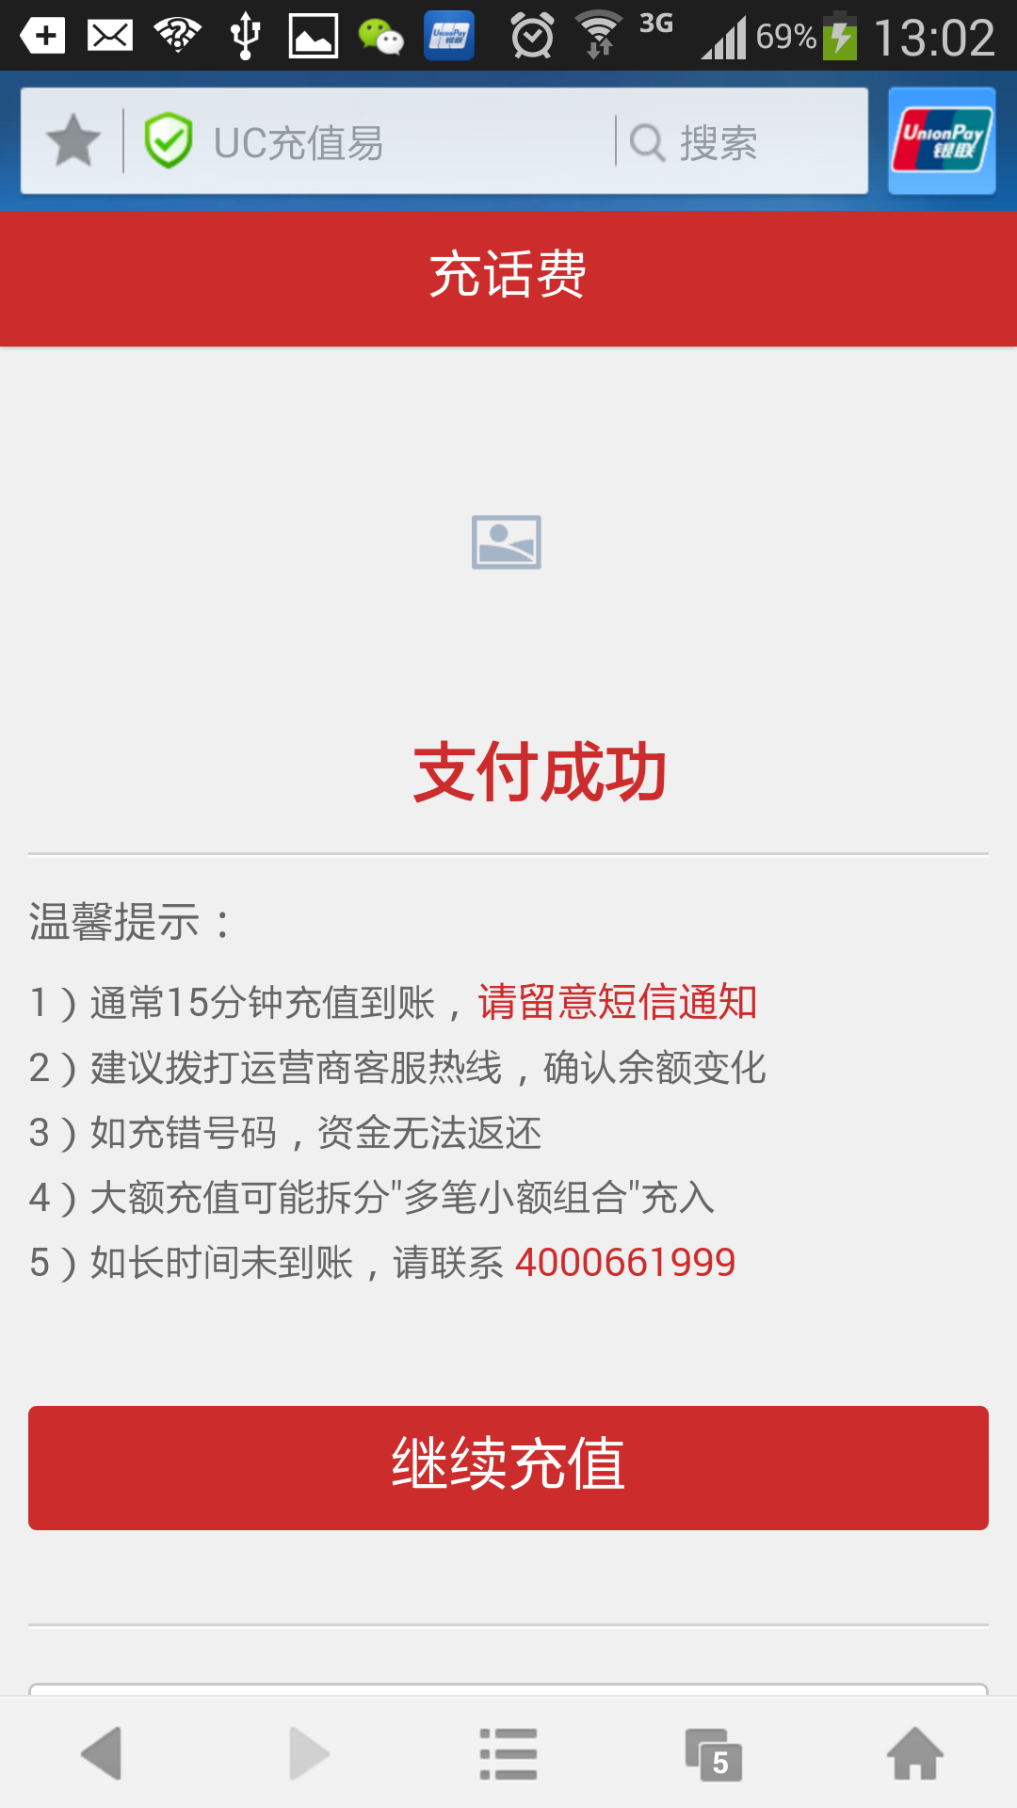
截图2.2.7：样例页面：支付成功后提示一些信息

功能演示数据交互
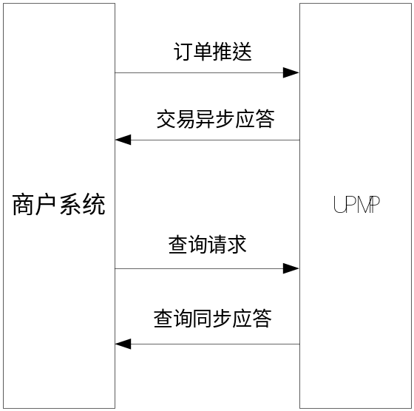

消费交易流程
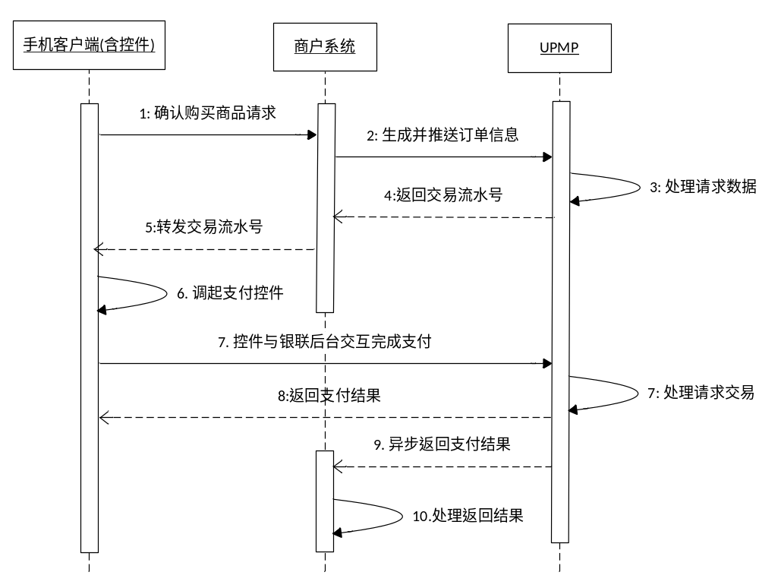
- 浏览并选购商品。
用户通过手机客户端与商户系统交互浏览选购商品，客户端向商户系统发送购买商品请求数据。
此步骤需商户自行开发。
- 生成并推送订单信息请求数据。
商户系统根据选购商品请求数据生成订单数据集，把构造完成的订单信息数据集合按照移动支付系统的订单信息推送接口，通过商户后台提交（POST）的方式传递给移动支付系统。
此步骤的样例代码为后台开发包中的“订单推送请求接口实例类文件”，接口规范为后台规范中的“订单推送”接口。请求里的字段包括商户代码、订单号（orderNumber）、时间、金额等。
- 移动支付系统对请求数据进行处理。
移动支付系统得到这些集合后，会先进行安全校验等验证，一系列验证通过后便会处理这次发送过来的数据请求。
此步骤不需开发。
- 返回交易流水号（即tn）。
移动支付系统返回商户系统交易流水号（tn）应答。
此步骤的样例代码同(2)，应答里的字段包括交易流水号（即tn）、响应信息（respMsg）。样例代码会验签和解报文，但是tn的获取代码需要商户自己加上，获取方式可以参照respCode的获取方式。
- 转发交易流水号（tn）。
商户系统转发交易流水号（tn）至手机客户端。
仅app方式需要，APP方式接入时，商户后台把tn传给手机客户端的步骤为商户内部协定，需商户自行开发。
- 调用支付控件，发起支付请求数据。
手机客户端收到交易流水号等要素，调起支付控件，用户在控件内输入支付信息，控件将各要素上送移动支付系统。
APP方式接入时，上一步手机客户端获取tn，这步根据控件使用指南里的调用方法将tn传进控件，调起控件。样例代码为前台开发包的demo代码。
浏览器方式和接入时，后台开发直接根据控件使用指南里的写html标签的方法，用tn组成标签，用户点击后调起控件。此段暂未写样例代码，需商户自行实现。
- 支付控件与银联后台交互，收集支付要素完成支付。
移动支付系统得到支付要素集合后，会先进行安全校验等验证，一系列验证通过后便会处理这次发送过来的数据请求。
此步骤不需开发。
- 返回支付结果。
移动支付系统返回结果至控件。用户退出控件后，app方式接入时，会给app反馈支付结果；浏览器方式接入时，会在浏览器做个url跳转，跳转的页面能从参数获取到支付结果。
app方式接入时，商户的app里需要参考demo写获取支付结果的代码，可以给用户展示一下成功/失败，再跟商户后台交互一下等等。
浏览器方式接入时，商户需要写个页面接收支付结果的参数再显示给用户。（注，浏览器url跳转可能被用户手工打断而没跳转，且为get方式，没什么安全机制，所以仅为参考，不是支付成功的依据）。这段请自行实现（参考控件使用指南），无样例代码。
- 移动支付系统后台异步返回处理的结果数据。
对于成功处理完成的交易，移动支付系统服务器主动发起通知，调用商户在请求时设定好的后台通知地址路径（通知页面为步骤2里的商户传递的参数backEndUrl）, 把支付结果数据反馈给商户。失败的交易不会发通知。
此步骤的样例代码为后台开发包中的“异步通知”，接口规范为后台规范中的“支付结果通知”。通知请求里的字段包括交易状态（transstatus，通知里此字段一定为成功）、订单号（orderNumber）、查询流水号（qn）等。
- 商户对获取的返回结果数据进行处理。
商户在服务器后台通知页面获取移动支付返回的结果数据后，可以结合自身网站的业务逻辑进行数据处理（如：订单更新等操作）。
此段为商户自行实现。处理成功后，需要返回http状态200的应答，应答内容任意。
注意：
- 以上步骤第2步与第9步之间的操作是异步的，即第2步请求得到的返回结果不代表支付成功。
- 判断支付成功的依据为：后台通知或查询结果（见下文），出现交易状态为成功（transStatus=00）才代表成功，应答码成功（respCode=00）不代表交易成功。
- 订单推送成功后一直未收到通知则需要调查询接口查询状态，见下文查询接口说明-前台交易（消费等交易）。

交易信息查询流程
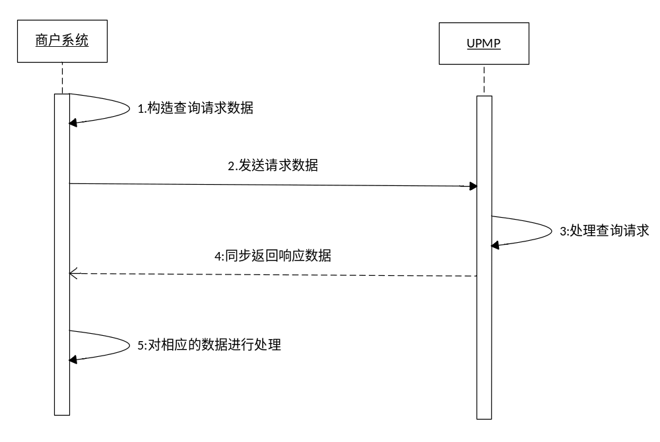
- 构造查询请求数据
商户根据移动支付系统提供的查询接口规则，通过程序生成得到签名结果及报文信息传输给移动支付的数据集合。
样例代码为后台开发包中的“交易信息查询接口实例文件”，接口规范为后台规范中的“交易信息查询”。请求报文字段包括商户代码、交易时间、订单号（orderNumber）。
- 发送请求数据
把构造完成的数据集合，通过POST的方式传递给移动支付。由样例代码post。
- 移动支付系统对查询请求数据进行处理
移动支付系统得到这些集合后，会先进行安全校验等验证，一系列验证通过后便会处理这次发送过来的数据请求。
- 返回处理的结果数据
- 商户对获取的返回结果数据进行处理。
样例代码同上，应答报文里的字段包括订单号（orderNumber）、查询流水号（qn）等。
注意：
- 查询接口的应答以交易状态成功（transStatus=00）为准，应答码（respCode）字段不代表交易状态。
- 为防止因网络等原因没有通知到商户造成大量丢单，请一定要做查询接口。

消费撤销/退货交易流程
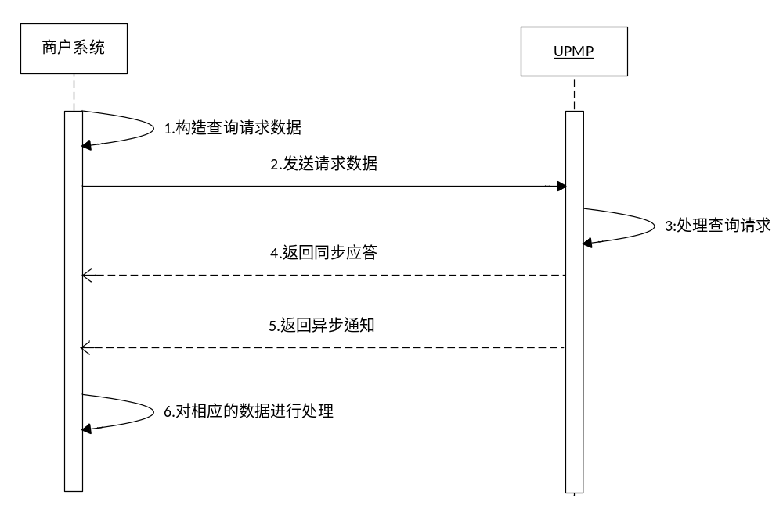
- 构造消费撤销/退货请求数据
商户根据移动支付系统提供的消费撤销/退货接口规则，通过程序生成得到签名结果及报文信息传输给移动支付的数据集合。
样例代码为后台开发包中的“消费撤销/退货接口实例文件”，接口规范为后台规范中的“消费撤销”接口，请求报文字段包括商户代码、交易时间、订单号（orderNumber，为重新生成，与消费的不同）、查询流水号（qn，为消费成功时银联返给商户）。
- 发送请求数据
把构造完成的数据集合，通过POST的方式传递给移动支付。由样例代码post。
- 移动支付系统对消费撤销/退货请求数据进行处理
移动支付系统得到这些集合后，会先进行安全校验等验证，一系列验证通过后便会处理这次发送过来的数据请求。
- 返回同步应答
此应答仅代表银联接收了请求，不代表交易成功。需等待后续异步通知或主动调用查询接口确定最终交易状态。
- 返回异步通知
对于成功处理完成的交易，移动支付系统服务器主动发起通知，调用商户在请求时设定好的后台通知地址路径（通知页面为步骤2里的商户传递的参数backEndUrl）, 把支付结果数据反馈给商户。失败的交易不会发通知。
此步骤的样例代码为后台开发包中的“异步通知”，接口规范为后台规范中的“消费撤销结果通知（异步）”，通知请求里的字段包括交易状态（transstatus，通知里此字段一定为成功）、订单号（orderNumber）、查询流水号（qn）等。
- 商户对获取的返回结果数据进行处理。
商户在服务器后台通知页面获取移动支付返回的结果数据后，可以结合自身网站的业务逻辑进行数据处理（如：订单更新等操作）。
此段为商户自行实现。处理成功后，需要返回http状态200的应答，应答内容任意。
注意：
- 以上步骤第2步与第5步之间的操作是异步的，即第2步请求得到的返回结果不代表支付成功。
- 判断支付成功的依据为：后台通知或查询结果（见下文），出现交易状态为成功（transStatus=00）才代表成功，应答码成功（respCode=00）不代表交易成功。
- 收到同步应答后一直未收到通知则需要调查询接口查询状态，见下文查询接口说明-后台交易。
- 若对步骤2的请求，商户未收到UPMP同步应答或UPMP同步应答返回处理超时（应答码61），则商户需要主动向中国银联支付系统发起交易信息查询，查询该交易是否成功，可查询一次或多次。

接口关键字段解释
字段名 | 解释
商户代码 | merId。收单机构给商户分配的商户代码。为方便区分与统计，测试环境为测试支持人员分配。
订单号 | orderNumber。为商户生成，需一天内唯一，一般与商户自己的订单系统的订单号不同，为另行生成。订单推送请求中传递给银联后台，通知接口中会传回给商户匹配交易，查询接口中传递给银联后台查询交易。
订单时间 | orderTime。订单推送请求中传递给银联后台，通知接口中会传回给商户匹配交易，查询接口中传递给银联后台查询交易。
交易流水号 | tn。用于调起支付控件。订单推送应答中银联后台传回给商户后台，商户把它传入控件即可调起控件。注意别把tn与订单号搞混。
查询流水号 | qn。用于做后续交易。通知接口、查询接口中银联返给商户，后续交易（如退货和消费撤销）时商户上送，银联用qn来匹配原交易。注意别把tn与qn搞混。
响应码 | respCode。仅表示银联成功接受此交易，不代表交易成功。交易实际成功与否应当以transStatus为准。
交易状态 | transStatus。用于表示交易成功或失败。
交易金额 | orderAmount。交易金额，单位是交易货币（orderCurrency，默认人民币）的最小单位（如人民币时就是分），报文中出现时需为整数。
订单超时时间 | orderTime。没设置则默认一小时，如果设置了一小时以上也默认一小时，仅对设置一小时以下的情况有效。订单超时，控件与后台的任意交互都会被拒绝，提示超时。

商户开发联调步骤向导
需要开发的地方包括：
- 商户后台的业务逻辑，包括支付前订单生成、入数据库，支付成功后根据查询接口或通知接口的结果匹配订单、更新数据库。这些没有样例代码，请自行开发。
- 调用银联的各接口的代码，包括准备开始支付时要用订单推送接口，支付完成后的通知接口，查询订单状态的查询接口等。这类开发可参考后台开发包里面的对应代码。
- 商户后台与商户app的通讯。无样例代码，请自行内部定义与开发。
- app除支付外的业务逻辑的开发。无样例代码，请自行内部定义与开发。
- app调起控件完成支付。可参考前台开发包中的控件使用的demo和控件使用指南来完成开发。
此处默认您使用样例代码开发，如果为自行开发，请参考规范和样例代码开发，此处不提供详细说明。

开发前的准备工作
- 先下载文档，见“提供资料列表”。
- 看下本文档第三章的交易流程。
- 找支持人员要测试参数：
商户代码、合作密钥、交易地址、查询地址发给后台开发人员；
支付银行卡：客户端方式的发给app开发，浏览器方式的则仍给后台开发。
有卡接入：
仅做无卡方式支付时，用支持人员提供的卡即可；如果是SD卡、SIM卡、VIPOS等有卡方式接入，需要额外操作：
- 请联系和您签约的业务人员索要测试环境的pos机。对SD卡、SIM卡方式，需要通过pos把金融芯片中的密钥替换为测试环境密钥；对VIPOS方式则是需要把刷卡器里的密钥替换为测试环境密钥，另外目前控件支持的刷卡器仅有卡乐付。
- 请告诉支持人员是测试有卡交易的，因为商户代码有权限控制，需支持人员打开有卡权限才能测试。
- 请提供测试卡卡号，告知是否需要发去真实发卡行的测试环境，如果需要，请再提供一下发卡行的接收机构代码。一般认为磁条卡交易可以不发去真实发卡行验证，但IC卡交易必须发去真实发卡行验证。

客户端开发步骤
- 参考文档《中国银联手机支付控件使用指南》（该文档位于前台开发包的doc目录下），建立一下工程。注意安卓静态库集成方式因为不是银联推荐的方式，所以放在了另一份文档里《银联手机支付控件使用指南（Android平台Jar包集成）》。
- 在后台开发实现订单推送接口请求前（后台开发1-4步期间），App开发可以看看demo代码怎么调起控件的，demo里默认由银联的一个商户仿真获取tn，之后需要改从商户自己的后台那里获取tn的。
- 后台开发完成订单推送请求后，与后台开发商讨一下后台和app间传递tn的方式。
- 改为从自己后台tn做测试。此步骤很可能遇到：①0000102，请FAQ内搜索“启动控件时提示0000102”；②0000201，请FAQ内搜索“启动控件时提示0000201”；③连接失败，请FAQ内搜索“启动控件时提示网络错误”。
- 自行增加其他业务逻辑。

后台开发步骤

APP方式接入
- 打开后台开发包，找到对应语言的开发包，看下readme.txt里的目录结构。
- 打开readme里标识“基础配置文件”的文件，把问支持人员要到的商户代码（对应mer_id）、合作密钥（对应security_key）、交易地址（对应upmp_trade_url）、查询地址（对应upmp_query_url）替换掉。后台通知地址mer_back_end_url参数后续也会修改，目前暂时可不用管它。
- 打开readme里标识“接口处理核心类”的文件，找到里面调用post函数的地方，在post函数前面把nvp（即下文说的请求报文）打印一下，在post函数后面把respString（即下文说的应答报文）打印一下，都打印到一个文件里，此文件为通讯日志文件。
- Java代码注意打开httpUtil，把里面的catch掉的异常都打印出来，默认没打印。如果这步不做，而post时抛了异常，日志文件里的现象会是请求报文有值，应答报文为空。
- 调用readme里标识“订单推送请求接口实例文件”的代码，如果成功的话，可以在就可以看到应答报文里respCode字段为00，且存在tn字段。此步很可能遇到的问题是0000102，请FAQ搜索“订单推送提示0000102”。
- 手工发送tn给app开发人员，app开发人员即可用此tn调起控件完成支付，支付的卡为支持人员提供的测试卡。（可直接跳下一步，用接口方式传递tn给app）
- 和app开发商讨一下传递tn的方法，tn传递方式改为app自动从商户后台获取。
- 测试下查询接口：让app开发打包个能支付的应用程序给后台开发，然后后台开发用自己的手机安装下，然后自己用app造出支付成功/失败/未支付的数据，然后调用readme里标识“交易信息查询接口实例文件”的文件去做查询。
- 测试下通知接口：
- 把readme里标识“异步通知页面”的文件修改一下，把收到的请求的各个字段遍历打印到第3步的通讯日志文件里。
- 打开第二步里的“基础配置文件”，修改mer_back_end_url为一个外网地址（没有的话找你们网管申请一个），地址指向“异步通知页面”。
- 用app支付成功一下，看看能否收到通知。
- 外网地址申请到之前，也可以用查询接口的应答post给自己的通知地址，报文是一样的。
- 自行增加其他业务逻辑，如①订单推送后一直未收到通知，就需要调起查询接口来查状态。②消费撤销、退货的开发。③对账的开发。
- 测试报告（见切换上线步骤）请尽早提交：各个接口测通后就可以提交测试报告了，业务逻辑和细节可以慢慢补充。
- Java开发在开发大致完成时，请在FAQ里搜索生产环境地址，调用HttpUtil里的post方方法，post一个空字符串到生产URL，看看是否能收到0000102的提示，收到0000102是正常的，如果抛了ssl异常的话，FAQ内搜索“java报ssl证书错”。

浏览器方式接入
- 打开后台开发包，找到对应语言的开发包，看下readme.txt里的目录结构。
- 打开readme里标识“基础配置文件”的文件，把问支持人员要到的商户代码（对应mer_id）、合作密钥（对应security_key）、交易地址（对应upmp_trade_url）、查询地址（对应upmp_query_url）替换掉。后台通知地址mer_back_end_url参数后续也会修改，目前暂时可不用管它。
- 打开readme里标识“接口处理核心类”的文件，找到里面调用post函数的地方，在post函数前面把nvp（即下文说的请求报文）打印一下，在post函数后面把respString（即下文说的应答报文）打印一下，都打印到一个文件里，此文件为通讯日志文件。
- Java代码注意打开httpUtil，把里面的catch掉的异常都打印出来，默认没打印。如果这步不做，而post时抛了异常，日志文件里的现象会是请求报文有值，应答报文为空。
- 调用readme里标识“订单推送请求接口实例文件”的代码，如果成功的话，可以在就可以看到应答报文里respCode字段为00，且存在tn字段。此步很可能遇到的问题是0000102，请FAQ搜索“订单推送提示0000102”。
- 参照前台开发包中的《控件使用指南》写一个html的tag，tag里包含tn。参考控件使用指南“五、手机 Web站点”里的“方式一”（embed标签，为安卓UC用）和“方式二”（a标签，为安卓UC之外的浏览器用）。
样例为（a标签）http://222.66.233.198:8080/sim/otherbrowser.jsp?user=admin、（embed标签）http://222.66.233.198:8080/sim/ucbrowser.jsp?user=admin，可以自行url解码、base64解密来看看。
- 手机浏览器访问第5步写了tag的页面，点击那个tag调起控件完成支付，支付的卡为支持人员提供的测试卡。此步骤很可能遇到的问题是0000201，请FAQ搜索“启动控件时提示0000201”。
- 测试下查询接口：多做几次支付，造出支付成功/失败/未支付的数据，然后调用readme里标识“交易信息查询接口实例文件”的文件去做查询。
- 测试下通知接口：
- 把readme里标识“异步通知页面”的文件修改一下，把收到的请求的各个字段遍历打印到第3步的通讯日志文件里。
- 打开第二步里的“基础配置文件”，修改mer_back_end_url为一个外网地址（没有的话找你们网管申请一个），地址指向“异步通知页面”。
- 用app支付成功一下，看看能否收到通知。
- 外网地址申请到之前，也可以用查询接口的应答post给自己的通知地址，报文是一样的。
此条很可能遇到的问题为收不到通知，请FAQ搜索“测试时收不到通知”。
- 自行增加其他业务逻辑，如①订单推送后一直未收到通知，就需要调起查询接口来查状态。②消费撤销、退货的开发。③对账的开发。
- 测试报告（见切换上线步骤）请尽早提交：各个接口测通后就可以提交测试报告了，业务逻辑和细节可以慢慢补充。
- Java开发在开发大致完成时，请在FAQ里搜索生产环境地址，调用HttpUtil里的post方方法，post一个空字符串到生产URL，看看是否能收到0000102的提示，收到0000102是正常的，如果抛了ssl异常的话，FAQ内搜索“java报ssl证书错”。

切换上线步骤
- 按提供资料里的测试报告模板填写测试报告，报文如果不会提取的话，看后台开发步骤里的第3步、第8.1步。
- 测试报告发送给upmptest@unionpay.com。标题注明“测试报告-商户名称-实际商户代码-xx月xx日” ，如有多个商户代码请在正文中列出。测试通过的标准为：查询接口和通知接口测通，如果有做消费撤销和退货的话，对应的查询和通知也需要测通。如果测了有卡交易的话，目前请邮件注明测了有卡。
- 实际商户代码请找和您签约的业务获取，如果您是银联商户服务平台注册的、还不清楚自己收单机构的，请参照商户服务平台里提示的流程咨询一下相关业务是否已经帮您申请到实际商户代码了。
- 测试报告审核通过的话，一般当天或第二天会回复业务部门；如无意外，业务部门在收到邮件的当天或第二天会通过mpop@unionpay.com邮箱把生产参数、生产URL发给商户。测试报告审核不通过的话一般当天或第二天会回复哪里审核不通过，支持人员有空时也会直接联系商户说一下哪里没通过，所以请注意用最新的测试报告模板，把联系QQ写上。业务部门如果没法把参数发给商户，会邮件告诉商户哪里有问题，一般的问题①有商户没提交实际商户代码、并且光从商户名称无法核对出唯一商户；②收单机构还没提交商户的信息；③银联分公司还没同步商户信息给总公司。
- 收到业务人员反馈的生产参数后，需要修改的地方如下：
- 后台改商户代码、合作密钥、URL。
- 如果是浏览器调用，后台再改一个useTestMode为false。
- 如果是APP调用，APP里调控件的函数的mode参数改为00。
- 测试一下能否做交易，如果遇到问题请参考FAQ“生产交易验证”章节的相关问题。注意观察查询接口和通知接口是否都正常。
有卡接入：
SD卡、SIM卡方式请用生产环境的pos机重新个人化一下，把金融芯片的密钥替换为生产；VIPOS方式请用生产环境的刷卡器做交易。

后台通知说明
在交易结束后，UPMP系统通过后台通知将交易结果发给商户。后台通知以标准的HTTP协议的POST方法向商户的后台通知URL发送，并设置一个超时计时器，通常设置为10s。商户在收到通知，解析后应立即返回应答报文。仅当POST返回码为200时，才认为商户已经成功收到并且能正确解析后台通知，其他返回码则被认为通知失败。如果计时器超时，没有收到应答报文，也被认为通知失败。第一次通知失败后，会通过退避策略进行通知重发，最多发送五次。由于网络等原因，商户会收到重复的后台通知，商户应可以正确处理重复通知请求。
商户在接收到UPMP的后台通知后，首先必须验证该消息的签名，然后根据订单号等信息，更新相应系统中的订单支付状态。后台通知由银联UPMP通知服务器主动发起，若发送失败，UPMP会继续发送，一共发送5次，若还是发送失败，也不继续发送。通知发送失败时不会冲正原消费。商户在未收到后台应答，建议请求30分钟后主动发起交易查询交易来查询交易状态。
退货等后台类交易是异步过程，UPMP收到后台类交易请求后会回复一个请求已接受的应答。在交易处理后，UPMP会主动发送后台通知给商户，建议商户无论是否收到后台通知，在请求5分钟后主动发起交易查询交易来查询交易状态。
注：UPMP只针对成功交易会发送后台通知，失败交易不发送后台通知。因此，如未收到后台通知，建议商户主动发起交易查询交易，查询交易状态。
后台通知接收需要注意以下几点：
1）后台通知采用POST的方式来发送，POST的地址是商户上送的backEndUrl域，backEndUrl域需要保证该地址的正确性。
2）后台通知中，只要是非通信类错误（如通信超时，无法解析域名，没有路由等），都认为商户已经收到，不会进行重发。如果商户因为非通信类问题没有及时收到应答（比如应用切换等情况），或者收到应答时处理失败（处理逻辑的验证应该在测试环境下已经验证通过），商户应该对没有及时收到应答的交易通过查询接口来查询该交易的状态。
3）确定通知成功有以下几个要素：
A）通知URL填写正确（商户必须要保证URL的正确性）
B）通信正确（通信失败时必须重发）
C）商户能够正确验签（测试环境要测试通过）
因此，只要生产上能够证明通信是正确的，即可认为通知成功。如果商户端因为某种特殊原因，没有正确处理后台通知，可以通过交易查询接口来纠正交易的状态。

查询接口说明

前台交易（消费等交易）
1、如果已收到后台通知，则不需要发起查询。
2、查询调用频度建议的方式有以下三种：
- 订单推送后第2、4、8、16、32、64分钟各来查一次。
- 订单推送后第30、35、40、45、50、55、60、65分钟各来查一次。
- 订单推送后第64分钟来查一次。（没有设置订单超时时间的情况下，第60分钟时tn过期，用64为预留误差时间）
商户也可自行定义，但不要调用地太频繁。
3、注意查询应答里交易状态是成功（transStatus=00）才代表交易成功。

后台交易（退货、消费撤销等交易）
1、如果已收到后台通知，则不需要发起查询。
2、在请求发起后2分钟未收到后台通知，则需要发起查询。
3、单笔查询情况，查询时间间隔一般以指数形式递增，例如： 2s、4s、8s、16s、32s，最多查5次。

对账相关说明
对账文件可①从商户服务平台下载，或②从银联分公司或收单机构FTP获取。如果是FTP获取方式，请与和您签协议的业务人员联系，获取相关信息。此处仅针对商户服务平台下载的对账文件作出说明。
可以参考以下2种方式对账：
- 用“订单号”（为接口中的orderNumber字段）对账，订单推送、消费撤销、退货的请求中出现，由商户生成。
- 用“系统跟踪号”（为接口中的traceNumber 字段，为请求方保留域子域）+“交易日期时间”（为接口中的traceTime字段，为请求方保留域子域），交易查询应答、异步通知请求中出现，由银联生成。
注：
- 商户服务平台：商户能从商户服务平台查询交易、发起退货、下载对账文件。具体申请和使用方式请联系签约的业务人员帮忙获取。测试环境功能有限，暂不提供商户服务平台，也不提供对账文件。
- 对账文件中的“检索参考号”字段：为订单号的后12位，如果订单号不满12位则前补0。
- 从商户服务平台发的退货和消费撤销，目前在对账文件中会无法匹配交易，请尽量实现退货和消费撤销接口，或者通过收单机构发起退货。

签名机制
如您使用样例代码，可无视此段，自行实现的时候请阅读一下，这部分内容为规范附录中对签名机制的详细解释。

生成待签名的字符串

需要参与签名的参数
在请求参数列表中，除去signMethod、signature 两个参数外，其他需要使用到的参数皆是要签名的参数。
在应答参数列表中，除去signMethod、signature 两个参数外，凡是应答回来的参数皆是要签名的参数。

生成待签名字符串
对请求参数数组里的每一个值从 a 到 z 的顺序排序，若遇到相同首字母，则看第二个字母，以此类推。排序完成之后，分别等于对应的值，用“=”连接相应的值，最后把所有数组值以“&”字符连接起来。
注意：
1：签名时将字符转化成字节流时指定的字符集与charset保持一致；
2：根据 HTTP 协议要求，传递参数的值中如果存在特殊字符（如：&、@等），那么该值需要做 URL Encoding，这样请求接收方才能接收到正确的参数值。这种情况下，待签名数据应该是原生值而不是 encoding 之后的值。例如：调用某接口需要对请求参数 backEndUrl进行数字签名，那么待签名数据应该是backEndUrl=http://www.yourdomain.com/，而不是 backEndUrl=http%3A%2F%2Fwww.yourdomain.com%2F。

签名
在 MD5 签名时，需要商户私钥参与签名。商户私钥是由各个商户自己设定的由字母数字组成的8-16位字符串（字母大小写敏感）。目前暂时由业务人员统一分配，后续商户可登录到商户服务网站（https://***.com），进行设置。

请求时签名
当拿到请求时的待签名字符串后，需要把私钥进行MD5加密后拼接到待签名字符串后面（连接符&），形成新的字符串，利用 MD5 的签名函数对这个新的字符串进行签名运算，从而得到 32位签名结果字符串（该字符串赋值于参数signature）。

收到应答时验证签名
当获得到返回应答时的待签名字符串后，同理，需要把私钥进行MD5加密后拼接到待签名字符串后面（连接符&），形成新的字符串，利用 MD5 的签名函数对这个新的字符串进行签名运算，从而得到 32 位签名结果字符串。此时这个新的字符串需要与移动支付通知返回参数中的参数signature的值进行验证是否相等，来判断签名是否验证通过。

如何验证是否移动支付业务请求
获取移动支付返回数据之一的签名（signature）和签名方法（signMethod），除去signMethod、signature 两个参数外同签名的方法，对返回的参数进行签名，与报文中的signature是否一致。

样例
此处以对通知报文验签的步骤为例。
- 假设合作密钥为：88888888，md5之后的值就是：8ddcff3a80f4189ca1c9d4d902c3c909。
- 假设收到的通知报文为：
orderTime=20140519164340&settleDate=0424&orderNumber=11000135&exchangeRate=0&signature=1b6b70779357589f46323b4e23838b16&settleCurrency=156&signMethod=MD5&transType=01&respCode=00&charset=UTF-8&sysReserved=%7BtraceTime%3D0519164340%26acqCode%3D00215800%26traceNumber%3D063464%7D&version=1.0.0&settleAmount=900&transStatus=00&merId=880000000000880&qn=201405191643400634647
- 对每个域解析一下，注意子域先不解析。得到：
orderTime=20140519164340
settleDate=0424
orderNumber=11000135
exchangeRate=0
signature=1b6b70779357589f46323b4e23838b16
settleCurrency=156
signMethod=MD5
transType=01
respCode=00
charset=UTF-8
sysReserved={traceTime=0519164340&acqCode=00215800&traceNumber=063464}
version=1.0.0
settleAmount=900
transStatus=00
merId=880000000000880
qn=201405191643400634647
- 去掉signMethod与signature，再按key升序排序，用&连接，再拼接md5之后的密钥，即能得到待签名字符串：
charset=UTF-8&exchangeRate=0&merId=880000000000880&orderNumber=11000135&orderTime=20140519164340&qn=201405191643400634647&respCode=00&settleAmount=900&settleCurrency=156&settleDate=0424&sysReserved={traceTime=0519164340&acqCode=00215800&traceNumber=063464}&transStatus=00&transType=01&version=1.0.0&8ddcff3a80f4189ca1c9d4d902c3c909
- 对这串再做下md5即能得到签名为1b6b70779357589f46323b4e23838b16。判断与收到的报文中的signature一致即验签通过。
注意：
1：待加密报文需取消收到报文中的signMethod与signature属性，其他属性按照字典顺序排列
2：增加的商户密钥的MD5加密串。

商户密钥获取与使用
商户密钥的作用，是防止商户生成的订单内容在提交银联之前被恶意修改。商户发送报文时需要根据订单内容和商户密钥对订单内容进行加密。收到移动支付应答报文时需要对订单内容进行合法性验证。由于只有商户和移动支付知道“商户密钥”，第三方无法产生对应的加密串。因而可以通过校验码检验订单内容是否为商户产生。商户需要保证密钥的保密性。
商户密钥获取方式：暂时采取业务人员分配方式。后续计划为商户可以登录移动支付商户服务网站（http://****），在商户密钥信息进行设置或修改，目前暂未实施。
MD5加密算法：即signature生产算法：MD5(报文内容&MD5(商户密钥))。详细例子请参考本文的“签名机制”章节。

SDK使用
SDK只是为了方便商户测试而提供的样例代码，商户可以根据自己网站的需要，按照技术文档编写,并非一定要使用该代码。代码仅供参考，代码如有漏洞欢迎提出。

JSP/JAVA（java.zip）
目录说明：
UpmpSDK
│
├src┈┈┈┈┈┈┈┈┈┈┈┈┈┈┈┈类文件夹
│ │
│ ├com.unionpay.upmp.sdk.conf
│ │ │
│ │ └UpmpConfig.java┈┈┈┈┈┈基础配置类文件
│ │
│ ├com.unionpay.upmp.sdk.examples
│ │ │
│ │ ├PurchaseExample.java┈┈┈ 订单推送请求接口实例类文件
│ │ │
│ │ ├QueryExample.java┈┈┈┈┈交易信息查询接口实例类文件
│ │ │
│ │ ├RefundExample.java┈┈┈┈ 退货接口实例类文件
│ │ │
│ │ └VoidExample.java┈┈┈┈┈ 消费撤销接口实例类文件
│ │
│ ├com.unionpay.upmp.sdk.service
│ │ │
│ │ └UpmpService.java┈┈┈┈┈ 接口处理核心类
│ │
│ └com.unionpay.upmp.sdk.util
│ │
│ ├HttpUtil.java┈┈┈┈┈┈ HttpClient处理类文件
│ │
│ ├httputil.properties┈┈┈ HttpClient配置文件
│ │
│ ├UpmpCore.java┈┈┈┈┈┈ 公用函数类文件
│ │
│ └UpmpMd5Encrypt.java┈┈┈ MD5签名类文件
│
├web┈┈┈┈┈┈┈┈┈┈┈┈┈┈┈WEB目录
│ │
│ ├notify_url.jsp ┈┈┈┈┈┈┈ 异步通知页面
│ │
│ └WEB-INF
│ │
│ └lib（如果JAVA项目中包含这些架包，则不需要导入）
│ │
│ ├commons-codec-1.5.jar
│ │
│ ├commons-httpclient-3.1.jar
│ │
│ └commons-logging-1.1.1.jar
│
└readme.txt ┈┈┈┈┈┈┈┈┈使用说明文本

PHP（php.zip）
UpmpSDK
│
├conf
│ │
│ └upmp_config.php ┈┈┈┈┈┈基础配置文件
│
├examples
│ │
│ ├purchase.php ┈┈┈┈┈┈┈ 订单推送请求接口实例文件
│ │
│ ├query.php ┈┈┈┈┈┈┈┈┈交易信息查询接口实例文件
│ │
│ ├refund.php ┈┈┈┈┈┈┈┈ 退货接口实例文件
│ │
│ └void.php ┈┈┈┈┈┈┈┈┈ 消费撤销接口实例文件
│
├lib
│ │
│ ├upmp_core.php ┈┈┈┈┈┈┈公用函数文件
│ │
│ └upmp_service.php ┈┈┈┈┈ 接口处理核心类
│
├notify_url.php ┈┈┈┈┈┈┈┈服务器异步通知页面文件
│
└readme.txt ┈┈┈┈┈┈┈┈┈┈使用说明文本

ASP.NET（asp.net.zip）
UpmpSDK
│
├App_Code
│ │
│ ├UpmpConfig.cs ┈┈┈┈┈┈┈基础配置文件
│ │
│ ├UpmpCore.cs ┈┈┈┈┈┈┈┈公用函数文件
│ │
│ └UpmpService.cs ┈┈┈┈┈┈ 接口处理核心类
│
├examples
│ │
│ ├purchase.aspx ┈┈┈┈┈┈┈订单推送请求接口实例文件
│ ├purchase.aspx.cs ┈┈┈┈┈ 订单推送请求接口实例文件
│ │
│ ├query.aspx ┈┈┈┈┈┈┈┈ 交易信息查询接口实例文件
│ ├query.aspx.cs ┈┈┈┈┈┈┈交易信息查询接口实例文件
│ │
│ ├refund.aspx ┈┈┈┈┈┈┈┈退货接口实例文件
│ ├refund.aspx.cs ┈┈┈┈┈┈ 退货接口实例文件
│ │
│ ├void.aspx ┈┈┈┈┈┈┈┈┈消费撤销接口实例文件
│ └void.aspx.cs ┈┈┈┈┈┈┈ 消费撤销接口实例文件
│
├notify_url.php ┈┈┈┈┈┈┈┈服务器异步通知页面文件
├notify_url.php ┈┈┈┈┈┈┈┈服务器异步通知页面文件
│
└readme.txt ┈┈┈┈┈┈┈┈┈┈使用说明文本

ASP（asp.zip）
<ASP sdk>
│
├ class
│ │
│ ├ upmp_core.asp ┈┈┈┈┈┈ 公用函数文件
│ │
│ ├ upmp_md5.asp ┈┈┈┈┈┈┈ MD5签名类文件
│ │
│ └ upmp_service.asp ┈┈┈┈┈接口处理核心类
│
├ conf
│ │
│ └ upmp_config.asp ┈┈┈┈┈┈基础配置文件
│
├ examples
│ │
│ ├ purchase.asp ┈┈┈┈┈┈┈ 订单推送请求接口实例文件
│ │
│ ├ query.asp ┈┈┈┈┈┈┈┈ 交易信息查询接口实例文件
│ │
│ ├ refund.asp ┈┈┈┈┈┈┈┈ 退货接口实例文件
│ │
│ └ void.asp ┈┈┈┈┈┈┈┈┈ 消费撤销接口实例文件
│
├ notify_url.asp ┈┈┈┈┈┈┈┈ 服务器异步通知页面文件
│
└ readme.txt ┈┈┈┈┈┈┈┈┈ 使用说明文本

常见问题问答
见《0. 常见问题解答（FAQ）.doc》文档。

